


TECNOLÓGICO NACIONAL DE MÉXICO
UNIDAD ACADÉMICA VENUSTIANO CARRANZA



“INGENIERÍA EN SISTEMAS COMPUTACIONALES”

LENGUAJES Y AUTOMATAS 1

ACTIVIDAD

ACTIVIDAD 4.1 -MAPA MENTAL

PRESENTA

SEMESTRE | SEXTO
NOMBRE DEL ALUMNO | MATRICULA
Rafael Aquino Villanueva | 231260073

PROFESOR
ING. FRANCISCO JAVIER MINGO VELAZQUEZ

27 DE ENERO DE 2026 VENUSTIANO CARRANZA, CHIAPAS

Contenido
Introducción 3
Justificacion 4
MAPA MENTAL 5
Conclusión 6
Fuentes De Informacion 6

Introducción

El análisis léxico constituye la primera fase dentro del proceso de compilación de un lenguaje de programación. En esta etapa, el compilador se encarga de leer el código fuente carácter por carácter para identificar unidades significativas llamadas tokens. Estos tokens representan elementos fundamentales del lenguaje, como palabras reservadas, identificadores, números y operadores.
dentro del área de lenguajes y autómatas, permite entender cómo los compiladores interpretan el código escrito por los programadores. Además, esta fase también permite detectar errores léxicos que pueden impedir que un programa sea interpretado correctamente los elementos principales del análisis léxico, incluyendo sus funciones, componentes, tipos de tokens y herramientas utilizadas para generar analizadores léxicos.

Justificacion

La elaboración de un mapa mental sobre el análisis léxico que permite representar de manera gráfica y organizada los conceptos principales relacionados con esta fase del proceso de compilación. En este tipo de representación facilita la comprensión del tema, ya que esto nos permite visualizar la relación entre los diferentes elementos que intervienen en el análisis de un código fuente.
Además, el uso de herramientas digitales como Canva para la elaboración del mapa mental contribuye a mejorar la presentación de la información, permitiendo organizar las ideas de forma clara, atractiva y estructurada.

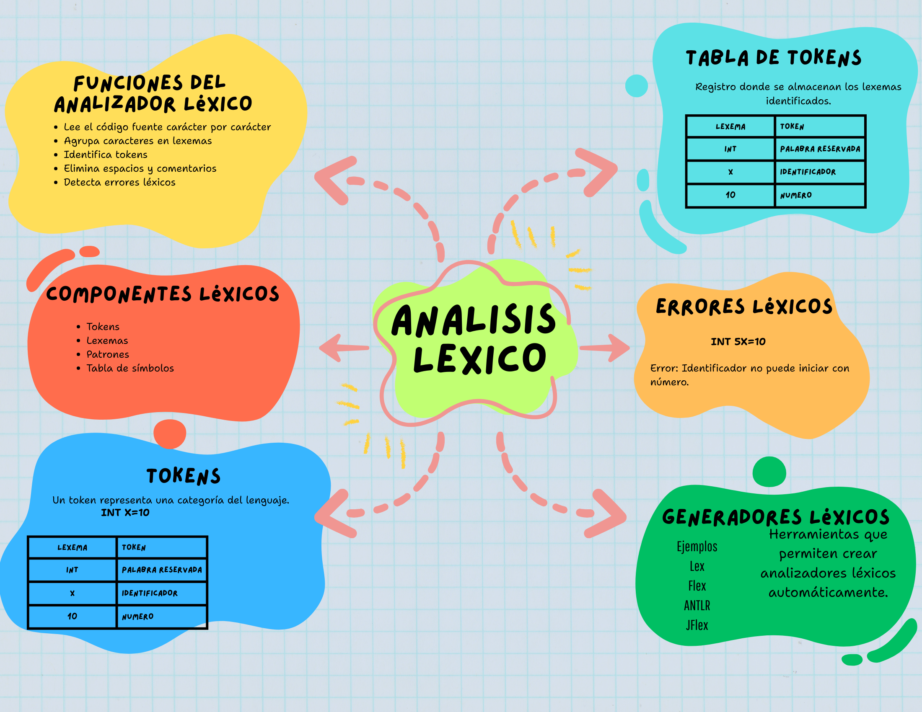
MAPA MENTAL

Conclusión
El análisis léxico es una etapa dentro del proceso de compilación, esto permite identificar y clasificar los elementos básicos que conforman un programa. A través su fase, el compilador transforma el código fuente en tokens que posteriormente es utilizados en las siguientes etapas del análisis sintáctico y semántico.
al identificar los conceptos más importantes relacionados con el análisis léxico, como las funciones del analizador, los componentes léxicos, la clasificación de tokens y la detección de errores. permitió comprender la importancia de esta fase dentro del funcionamiento de los compiladores y en el desarrollo de lenguajes de programación.

Fuentes De Informacion

- Hopcroft, J. E., Motwani, R., & Ullman, Introducción a la teoría de autómatas, lenguajes y computación.pdf.
- Aho, A. V., Lam, M. S., Sethi, R., & Ullman, Compiladores: principios, técnicas y herramientas. Pdf.
- GeeksforGeeks. Lexical analysis and syntax analysis in compiler design. citado de:
https://www.geeksforgeeks.org/compiler-design/lexical-analysis-and-syntax-analysis/
- GeeksforGeeks. Introduction of lexical analysis. citado de:
https://www.geeksforgeeks.org/compiler-design/introduction-of-lexical-analysis/

